|  |
| --- |
| **现代检测技术专题实验** |
| **第三次实验报告** |

实验人：邓文德2141704032

薛荣坤2196113513

1. **实验目的** 通过本实验让学生了解环境监测中常用传感器的种类和用法。

## 环境监测综合实验台简介

环境监测实验模块由温度传感器、湿度传感器、光传感器、声传感器、二氧化碳传感器、酒精传感器和K型热电偶构成，可完成实验室一些基本环境参量的测量。为便于使用，将这些传感器安装在一个综合实验模块上。

环境监测实验模块配置如下表所示，实际内容以环境监测实验模块产品说明书为准。

|  |  |  |  |
| --- | --- | --- | --- |
| **环 境 监 测 实 验 模 块 详 细 配 置** | | | |
| 1 | DRWZ-5-B型温度传感器 | 5 | DRZS-5-A型声传感器 |
| 2 | DRSD-5-A型湿度传感器 | 6 | DRCO2-12-A型二氧化碳传感器 |
| 3 | DRGS-12-A型光传感器 | 7 | DRKTC-5-A型K型热电偶套件 |
| 4 | DRJJ-5-A型酒精传感器 | 8 | …… |

## 实验原理

**1、热电阻测温原理**

物质的电阻率随温度变化而变化的物理现象称为热电阻效应。大多数金属导体的电阻随温度的升高而增加，电阻增加的原因可用其导电机理说明。在金属中参加导电的为自由电子，当温度升高时，虽然自由电子数目基本不变(当温度变化范围不是很大时)，但是，每个自由电子的动能将增加，因此，在一定的电场作用下，要使这些杂乱无章的电子作定向运动就会遇到更大的阻力，导致金属电阻随温度的升高而增加，其变化关系可由下式表示：



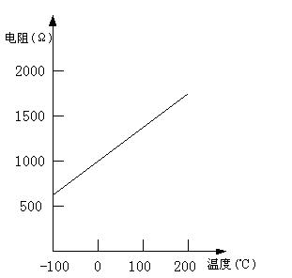

图1 金属电阻－温度特性曲线

式中：Rt、R0分别为热电阻在t ℃和t0 ℃时的电阻值，α为热电阻的电阻温度系数(1／℃)。

从上式可见，只要α保持不变(常数)，则金属铂（PT1000）电阻Rt将随温度线性地增加，如图1所示。

其灵敏度系数K为：



显然，α越大，灵敏度K就越大，纯金属的电阻温度系数α为0.3％～0.6％／℃。

但是，绝大多数金属导体，α并不是一个常数，它也随着温度的变化而变化，只能在一定的温度范围内，把它近似地看作为一个常数。不同的金属导体，α保持常数所对应的温度不相同，而且这个范围均小于该导体能够工作的温度范围。

根据热电阻效应制成的传感器叫热电阻传感器，简称热电阻。热电阻按电阻—温度特性不同，可分为金属热电阻(一般称热电阻)和半导体热电阻(一般称热敏电阻)两大类。

实验所用温度传感器属于铂热电阻传感器。铂的物理、化学性能非常稳定，尤其是耐氧化能力很强，并且在很宽的温度范围内(1200℃以下)均可保持上述特性。电阻率较高，易于提纯，复制性好，易加工，可以制成极细的铂丝或极薄的铂箔。其缺点是：电阻温度系数较小，在还原性介质中工作易变脆，价格昂贵。由于铂有一系列突出优点，是目前制造热电阻的最好材料。在1968年国际实用温标(IPTS-68)中，规定在－295.34～630.74℃温度范围内，以铂热电阻作为标准仪器，传递从13.81K到903.89K温度范围内国际实用温标。它的长时间稳定的复现性可达10-4K，是目前测温复现性最好的一种温度计。

铂热电阻与温度之间的关系近似线性关系。 在-200℃≤t≤0℃时可用下式：



在0℃≤t≤650℃时可用下式：



式中：Rt——温度为t℃时铂热电阻的电阻值；R0——温度为t0℃时铂热电阻的电阻值；A、B、C——由实验确定的常数，它们的数值分别为：A＝3.96847×10-3℃-1，B=5.847×10-7℃-2，C＝4.22×10-12℃-4。

在实际工程应用当中，可以把铂热电阻与温度之间的关系看成线性关系。在本实验中，所使用的铂热电阻0℃时的电阻值是1000欧姆，电路的输出灵敏度是10mv/℃。即铂电阻的输入温度每上升1℃，电路的输出就对应增加10mv。测量范围：0～200℃。

**2、K型热电偶温度测量实验**

热电偶由两个不同材质的金属材料焊接而成，焊接端称为热端，非焊接端为自由的两金属导体称为冷端。如果将热端置于与冷端有温度差的地方，将在冷端两导体上产生（热）电势。电势的大小取决于冷热端间的温度差和所采用的金属材料。这就是热电偶测温的基本原理。热电偶和热电阻是工业测温的常用元件，相对于热电阻来说，热电偶的测量温度范围较宽：－200～1200℃，结构上也较为坚固。工业现场中，常用于测量温度较高的介质。

需要说明的是热电势的数值通常很小，每度只有数十微伏，并且热电势在整个测温的范围内一般是非线性的。因此，要在测温电路中进行必要的冷端补偿和非线性补偿。本实验中所使用的热电偶材料是镍铬—镍硅，热电偶的分度号是K，一般简称K型电偶。常用于测量0～600℃范围内的介质。冷端补偿所使用的热电阻是铂电阻Pt1000。热电偶在接入电路时要注意极性，在本实验中所使用的热电偶上已用红色塑料套管标示正极。

**3、湿度传感器环境湿度测量实验**

湿度通常是指大气中所含的水蒸气量。湿度有两种常用的表示方法，即绝对湿度和相对湿度。绝对湿度是指一定空间中水蒸气的绝对含量，可用kg/m3表示。绝对湿度也可称为水汽浓度或水汽密度。绝对湿度也可用水的蒸气压来表示。设空气的水汽密度为ρv，与之相对应的水蒸气分压为Pv，则根据理想气体状态方程有如下关系：



式中：M——水汽的摩尔质量； R——摩尔气体常数；T——绝对温度。

相对湿度为某一被测蒸气压与相同温度下的饱和蒸气压的比值的百分数，常用“％RH”表示。这是一个无量纲的值。绝对湿度给出了水分在空间的具体含量，相对湿度则给出大气的潮湿程度，故使用更加广泛。



式中：Pv——待测空气水蒸气分压；Pw——待测空气温度T同温时水的饱和水汽压。

湿度敏感器件是基于其功能材料能发生与湿度有关的物理效应或化学反应的基础上制造的，它具有可将湿度物理量转换成电讯号的功能。由于敏感器件的不同，不同的湿度传感器具有不同的测量原理。下面就介绍本模块中采用的的烧结型半导体陶瓷湿度敏感器件的工作机理。

烧结型湿敏半导体陶瓷材料，一般是具有多孔结构的多晶体，而且在其生产过程中应有半导体化过程。半导体陶瓷大多为金属氧化物材料，其半导体化过程一般是通过调整配方、进行渗杂、或者通过控制烧结气氛造成氧元素的过剩或不足而实现的。半导体化的结果是使晶粒中产生大量的载流子——空穴或电子。这样，一方面使晶粒体内的电阻率降低，另一方面又使晶粒之间的界面处形成界面势垒，使界面处的载流子耗尽而出现耗尽层，从而晶体界面的电阻率远大于晶粒体内的电阻率，而且成为半导体陶瓷材料在通电时的主要电阻。当水分子在湿敏半导体材料的表面和晶粒界面吸附时，会引起表面和晶粒界面处的电阻率发生变化，显示出湿敏特性。湿敏半导体陶瓷的湿敏特性，按其电阻随所感受的湿度变化而发生变化的规律，一般可分负湿敏特性和正湿敏特性两类。

目前大多数湿敏半导体陶瓷都属于负湿敏特性，被测的湿度愈大，凝聚的水分子愈多时，电阻值也就下降得愈多。传感器的输出特性：

Vout=9.23E^(-4)*RH^3-1.57E^(-1)*RH^2+37.9RH+715

式中 RH为相对湿度。作为一般应用可近似简化为Vout=30.21RH+814。传感器的测量范围在RH=10～95％。

**4、光传感器光线照度测量实验**

照度是表示受光面被照明程度的物理量，为照射到表面一点处的面元上的光通量除以该面元的面积。计量的符号为E(Ev)；单位为勒[克斯]，符号为lx，1lx＝1lm／㎡。其数学表达式为：



式中，dA——接收到dΦv光通量的微面积元。

某些半导体元件在光照下，若入射光子的能量大于禁带宽度，半导体PN结附近被束缚的价电子吸收光子能量，受激发跃迁至导带形成自由电子，而价带则相应地形成自由空穴。这些电子一空穴对，在内电场的作用下，空穴移向P区，电子移向N区，使P区带正电，N区带负电，于是在P区和N区之间产生电压，称为光生电动势，这就是光伏特效应。利用光伏特效应制成的敏感元件有光电池、光敏二极管和光敏三极管等。

本模块中利用光敏二极管的光伏特效应制作照度传感器。光敏二极管的结构与一般二极管相似，装在透明玻璃外完中，它的PN结装在管顶，可直接受到光照射，光敏二极管在电路中一般是处于反向工作状态。光敏二极管在电路处于反向偏置，在没有光照射，反向电阻很大，反向电流很小，这反向电流称为暗电流。反向电流小的原因是在PN结中，P型中的电子和N型中的空穴(少数裁流子)很少。当光照射在PN结上，光子打在PN结附近，使PN结附近产生光生电子和光生空穴对，使少数载流子的浓度大大增加，因此通过PN结的反向电流也随着增加。如果入射光照度变化，光生电子—空穴对的浓度也相应变动，通过外电路的光电流强度也随之变动，可见光敏二极管能将光信号转换为电信号输出。实验用光照传感器量程0～2000lx，输出特性0～4000mv线性对应0～2000lx。传感器的综合灵敏度为Vout=2mv/lx。

**5、声传感器噪声测量**

声音是大气压上的压强波动，这个压强波动的大小简称为声压，以p表示，其单位是Pa（帕）。从刚刚可以听到的声音到人们不堪忍受的声音，声压相差数百万倍。显然用声压表达各种不同大小的声音实属不太方便，同时考虑了人耳对声音强弱反应的对数特性，用对数方法将声压分为百十个等级，称为声压级。其表达式为：



式中，p为声压， 是参考声压，它是人耳刚刚可以听到的声音。

声压级只反映声音的强度对人耳的响度感觉的影响，而不能反映声音频率对响度感觉的影响。利用具有一个频率计权网络的声学测量仪器，对声音进行声压级测量，所得到的读数称为计权声压级，简称声级，单位为dB。声学测量仪器中，模拟人耳的响度感觉特性，一般设置A、B和C三种计权网络。声压级经A计权网络后就得到A声级，用LA表示，其单位计作dB(A)。经大量实验证明，用A声级来评价噪声对语言的干扰，对人们的吵闹程度以及听力损伤等方面都有很好的相关性。另外，A声级测量简单、快速，还可以与其它评价方法进行换算，所以是使用最广泛的评价尺度之一。如金属切削机床通用技术条件规定：高精度机床噪声容许小于75dB(A)；精密机床和普通机床噪声容许小于85dB(A)。

本模块中的敏感元件采用驻极体电容传声器，其工作原理和电容传声器相同，所不同的是它采用一种聚四氟乙烯材料作为振动膜片。由于这种材料经特殊电处理后，表面被永久地驻有极化电荷，从而取代了电容传声器的极板，故名为驻极体电容传声器。其特点是体积小、性能优越、使用方便。实验用声传感器灵敏度(0dB=1V/Pa)：-50±2dB，信噪比：>58dB，响应频率：20～16KHz。

**6、CO2传感器和空气中CO2浓度测量**

在现代社会的生产和生活中，会接触到各种各样的气体。比如化工生产中气体成份的检测与控制，煤矿瓦斯浓度的检测与报警，空气质量监测等。以空气中二氧化碳监测为例，新鲜空气中二所化碳的浓度，乡村约为0.03%，城市约为0.04%。研究证明：当二氧化碳含量达0.07%时，有少数对气体敏感的人就感觉有不良气味和不适感觉；达0.1%时，空气中氨类化合物明显增加，人们普遍有不适感觉；达3%时，肺的呼吸量虽正常，但呼吸深度增加；达4%时，头痛、耳鸣、脉搏滞缓、血压上升；达8%~10%时，呼吸明显困难，意识陷入不清，以致呼吸停止；达30%时，致死。另外，人的呼吸气体中的CO2 浓度变化：吸入0.04％，呼出4.1％；氧气浓度变化：吸入20.96％，呼出16.4％。

本模块中采用的是NAP-21A型CO2半导体气敏传感器，它是利用半导体气敏元件同CO2气体接触后，造成半导体性质的变化来检测特定气体的成分或者测量其浓度。NAP-21A型CO2传感器也是电阻式气敏传感器，当它吸收了二氧化碳时，会发生还原反应，电阻发生变化。如图2是NAP-21A CO2传感器的输出电压-浓度对应关系和应用电路。

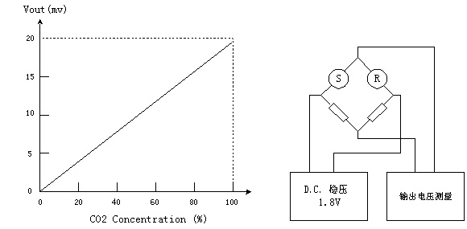

图2 NAP-21A型CO2气敏器件输出电压-浓度对应关系和应用电路

**7、酒精传感器酒精浓度测量实验**

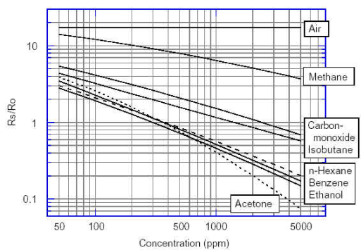

图3 TGS822传感器的特性曲线

酒精传感器采用TGS822半导体元件，属于n型半导体类气体传感器。传感器敏感部分是二氧化锡半导体微结晶粒子烧结体。当它的表面吸附有还原性气体（如酒精等有机溶剂蒸汽）时，半导体微结晶粒子接触界面的导电电子比例就会发生变化，从而使电阻值随被测气体的浓度改变而变化。这种反应是可逆的，因而是可以反复使用的。电阻值的变化随着二氧化锡半导体表面对气体的吸附和释放而发生，为了加速这种反应，通常要用加热器对传感器加热。该传感器就是将这种电阻值变化，以输出电压的方式取出，从而检测出气体中酒精的浓度。

## 五. 实验设备

1. 计算机 １台

2. DRVI快速可重组虚拟仪器平台 1套

3. 打印机 1台

4. 环境监测实验模块 1套

5. USB数据采集仪 1台

## 六. 实验步骤

CO2:

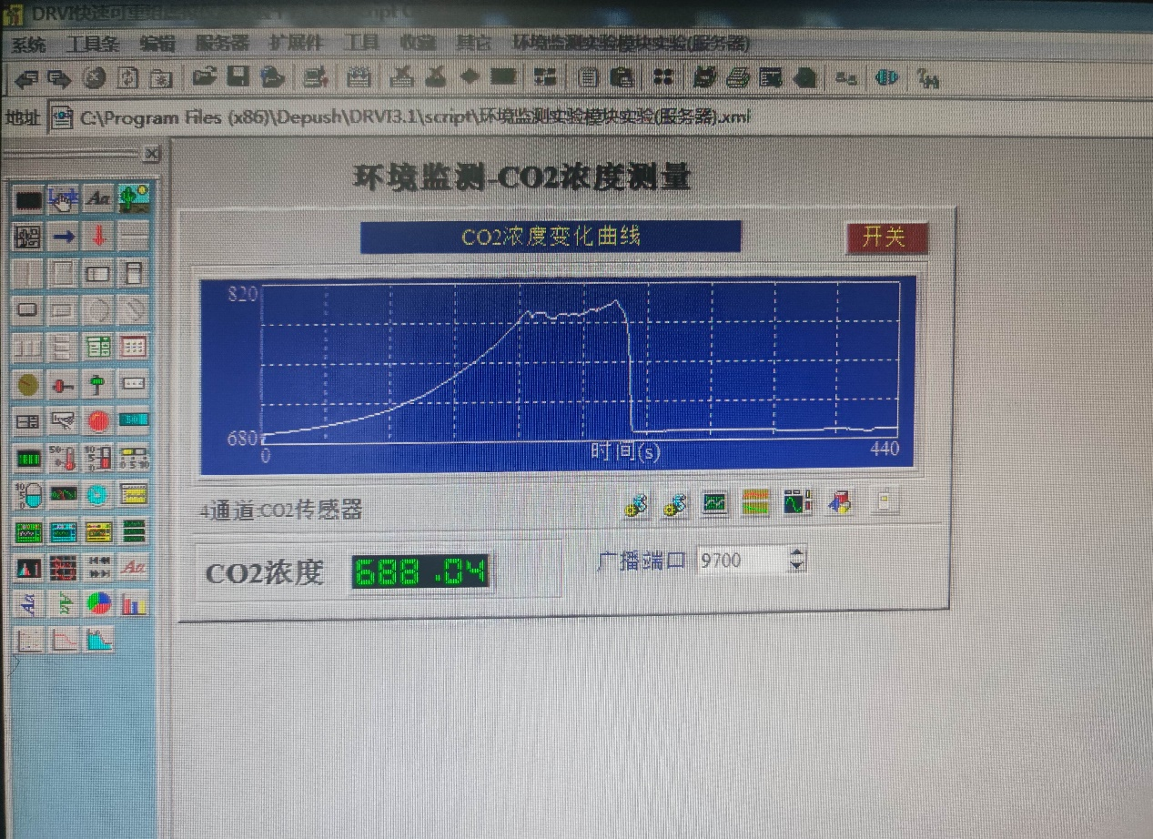

温湿度：

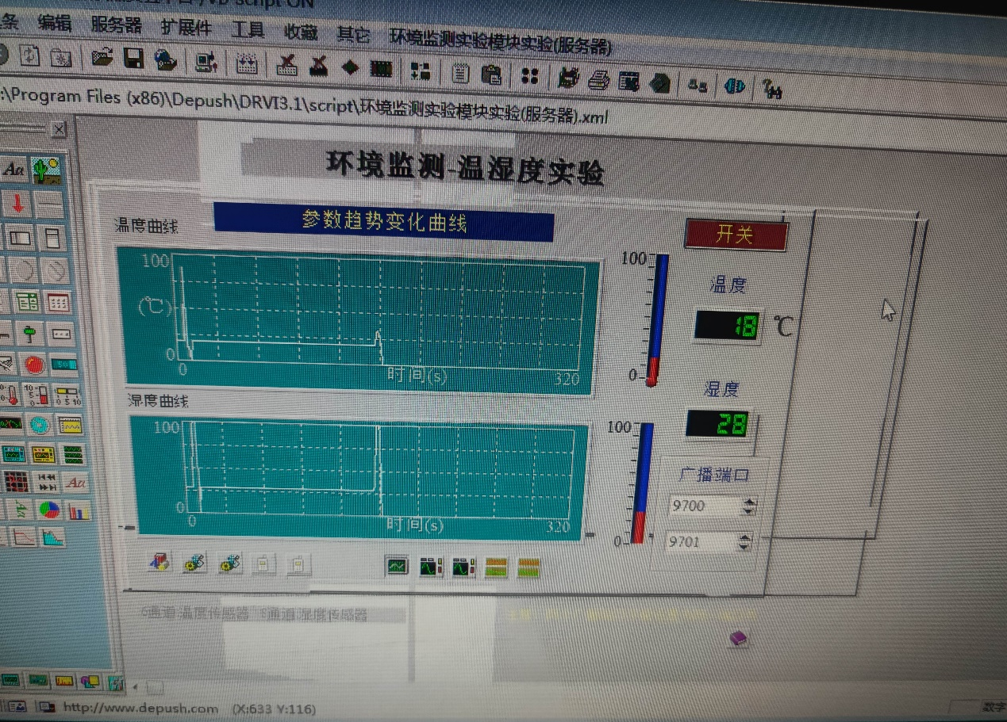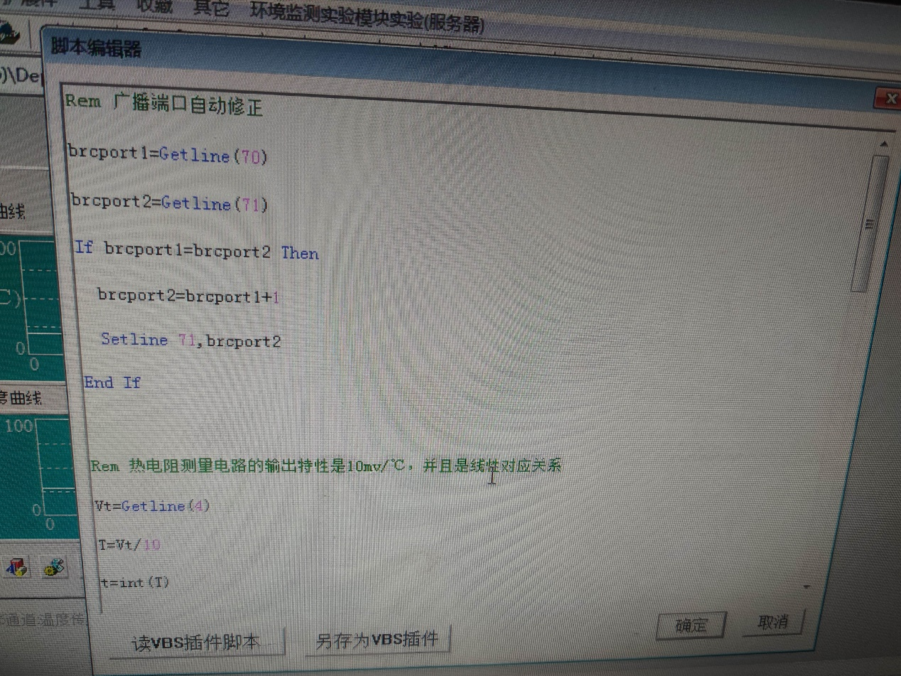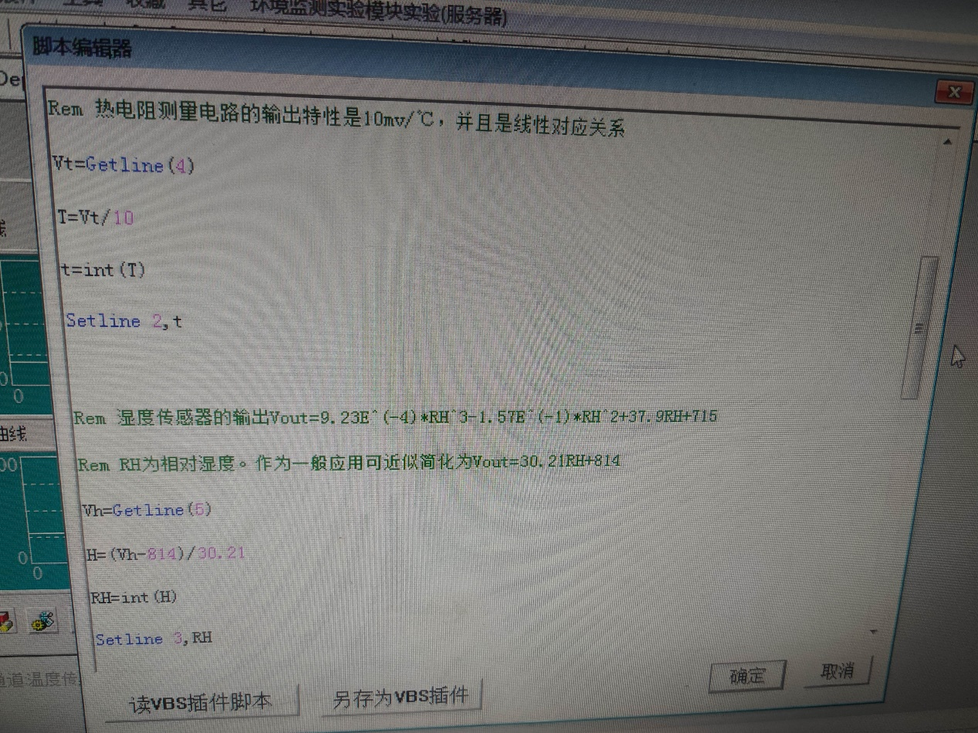

酒精浓度：

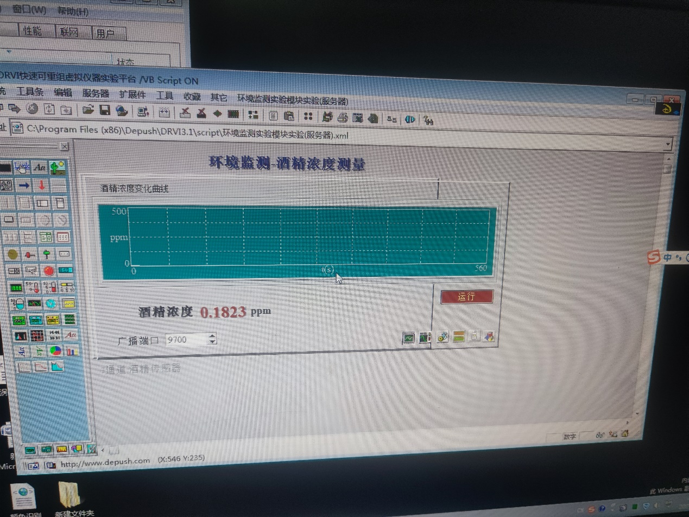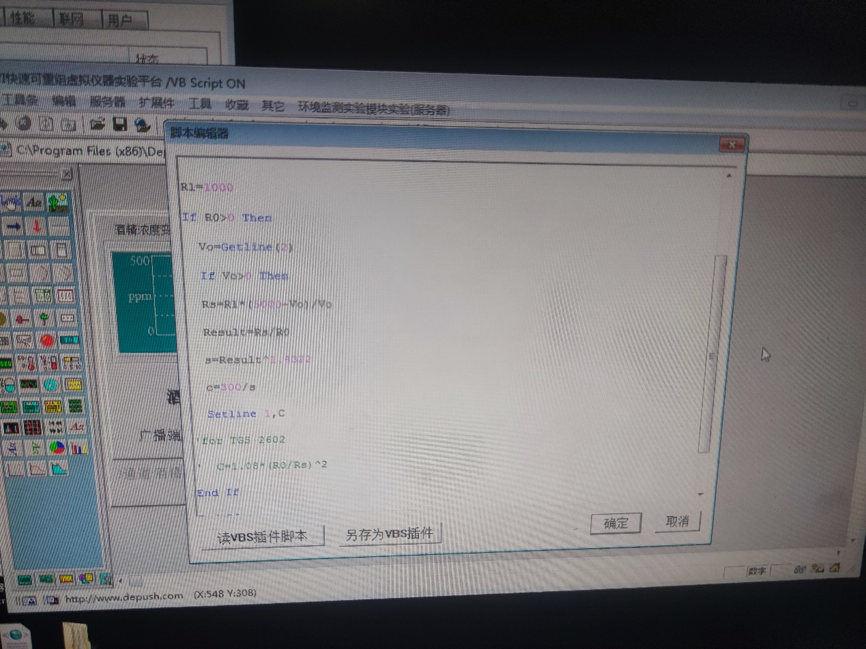

光照强度:

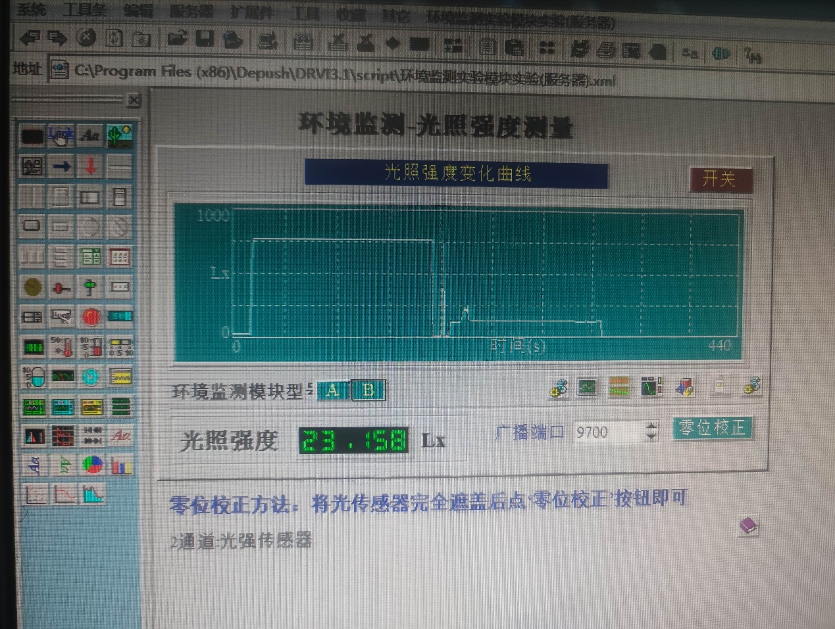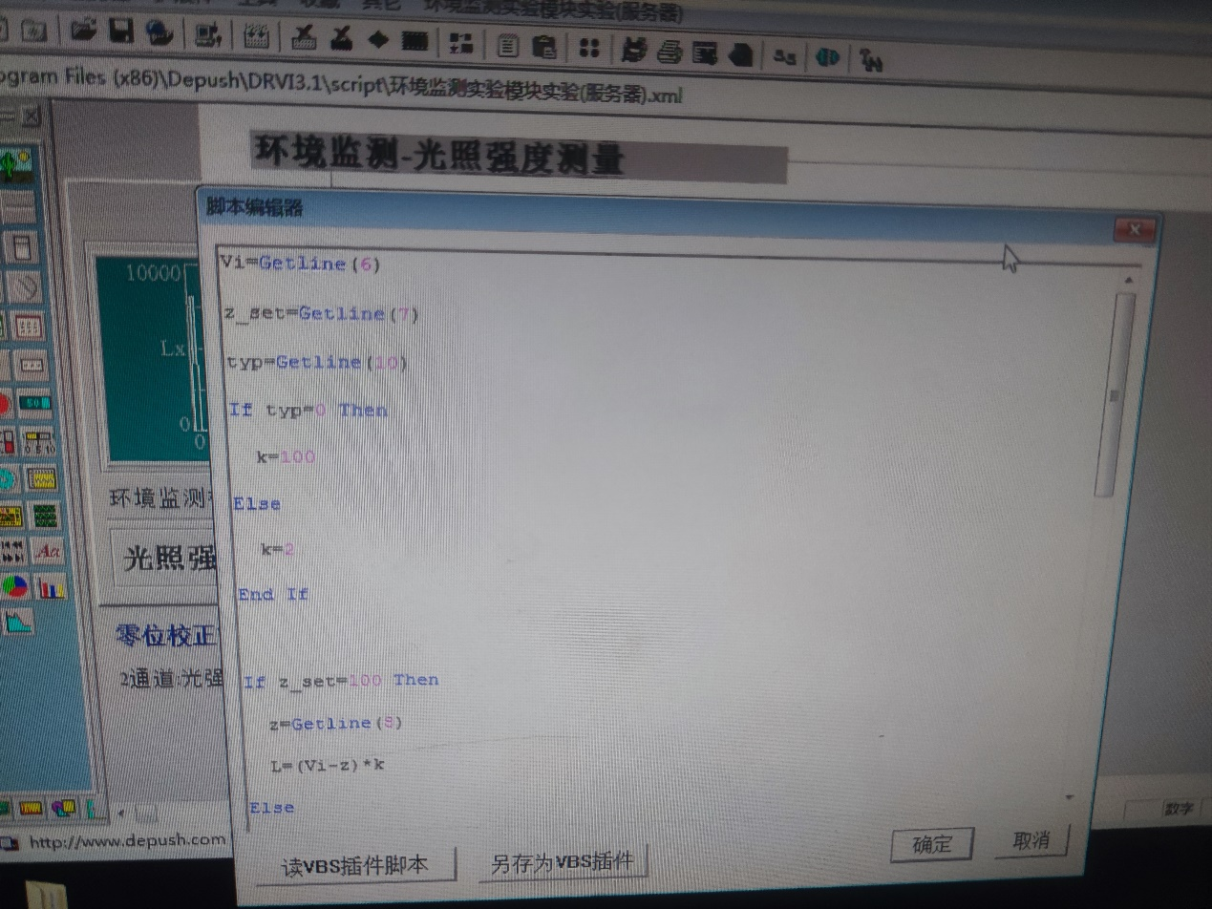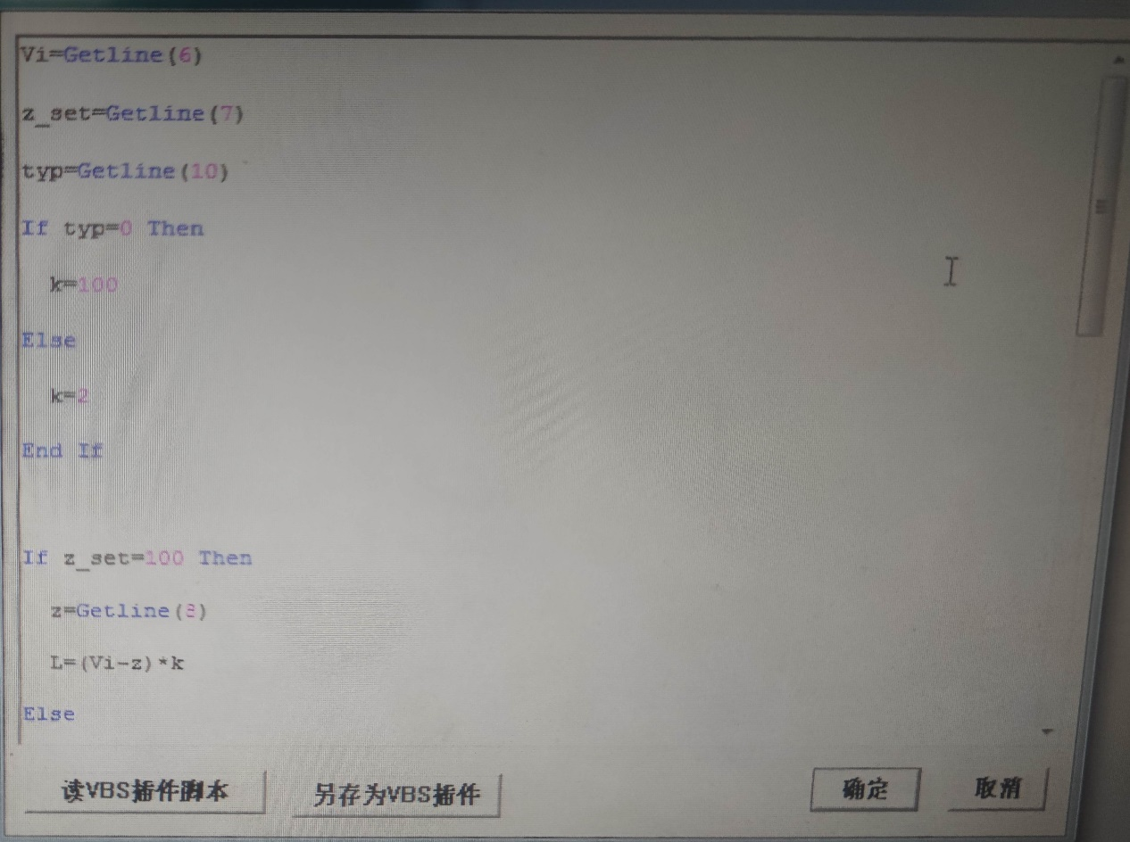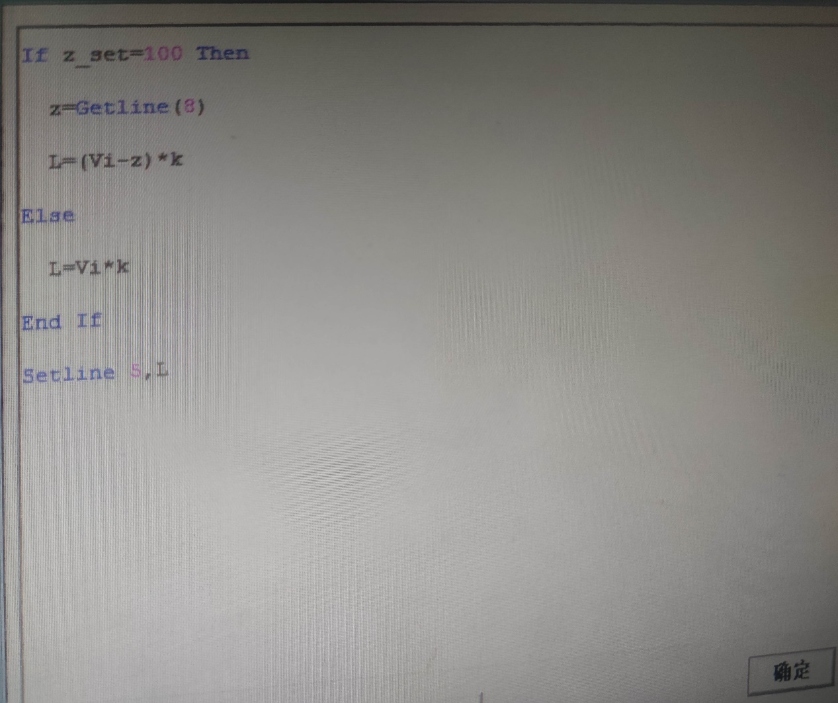

噪声传感器：

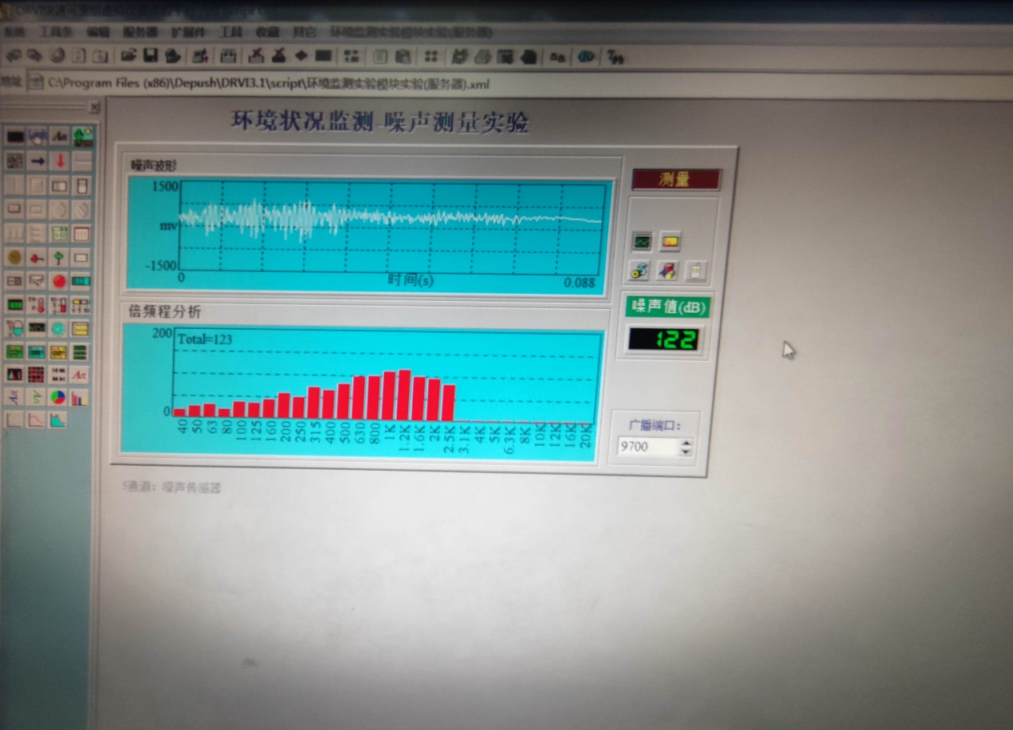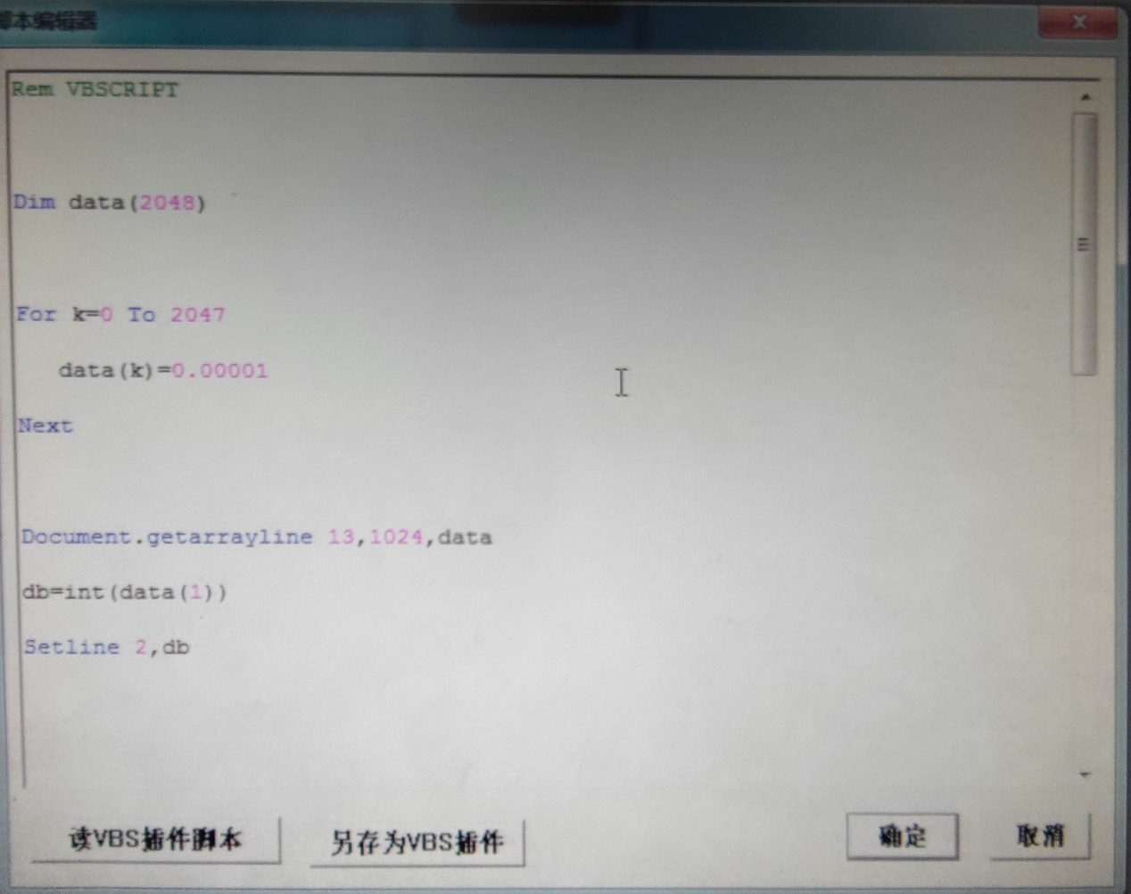

# 四、思考总结

用于温度测量的传感器还有那些种类 ？

1. 接触式温度传感器

温度计通过传导或对流达到热平衡，从而使温度计的示值能直接表示被测对象的温度。一般测量精度较高。在一定的测温范围内，温度计也可测量物体内部的温度分布。但对于运动体、小目标或热容量很小的对象则会产生较大的测量误差。

1. 非接触式

它的敏感元件与被测对象互不接触，又称非接触式测温仪表。这种仪表可用来测量运动物体、小目标和热容量小或温度变化迅速（瞬变）对象的表面温度，也可用于测量温度场的温度分布。最常用的非接触式测温仪表基于黑体辐射的基本定律，称为辐射测温仪表。

怎样准确的扣除背景噪声的影响 ？

1. 减谱法，就是用纯噪音去减不纯净的声音，可以明显的得到干净的声音

1. 低通滤波器进行滤波可以有效去除高频噪音的影响。甚至可以直接使用带宽滤波器。
2. 这里给出维纳滤波算法，我们在电赛进行数字信号处理去除噪音时经常使用这种算法，可以有很好的作用。

附录点击文件即可：



热电偶测温电路中为什么要使用线性校正电路和冷端补偿电路？在测量电路中省略冷端补偿电路或冷端补偿电路工作失常会产生什么结果？

热电偶的EMF是根据冷端温度为0度时标定的。但当真正测量时，冷端温度不可能刚好为0度，所以需在冷端进行温度补偿。

则测出的温度和实际的值存在明显的偏差。

气体传感器使用时为何要用加热器加热 ？

一般在常温下，传感器的电导率变化不大，达不到检测目的。

因此在器件中配上加热丝，使气敏传感器工作在高温状态加速被测气体的吸附和氧化还原反应，以提高灵敏度和响应速度；同时，通过加热还可以烧去附着在壳面上的油雾和尘埃